ОБЩЕСТВЕННАЯ ПАЛАТА ВОЛЬСКОГО МУНИЦИПАЛЬНОГО РАЙОНА
Мероприятие по итогам конкурса сочинений
20.12.2016г. начало в 14.00 г. Вольск большой зал
Повестка дня:
1. Выступление и награждение грамот.
Информация: Матвеев Виталий Геннадьевич
2. Вступление, вручение денежных премий и почетных грамот.
Информация: Зубрицкий Анатолий Иванович
3. Выступление участников конкурса (один представитель со школы и колледжа).
Приглашенные:
- Матвеев Виталий Геннадьевич - Глава Вольского МР;
- Храмова Наталья Владимировна – зам. управление молодежной политики, спорта и туризма Вольского МР;
- Левина Марина Владимировна – начальник управления образования;
- Ульихина Светлана Степановна – зам. управления образования;
- Аллазов Ильгар Валиевич – начальник Отдел по информационно-аналитической работе и взаимодействию с общественными объединениями;
- Щирова Наталья Николаевна – зам. главы администрации по социальным вопросам.
Директора колледжей:
- Чубарова Татьяна Евгеньевна – зам. директора Педагогического колледжа;
- Николаева Галина Геннадьевна – директор Базарно - карбулатского техникума;
- Матвеева Наталья Юрьевна – директор Медицинского колледжа;
- Медведева Наталья Юрьевна – директор Технологического колледжа;
- Кузнецова Наталья Николаевна – директор колледжа искусств;
- Порецкова Ольга Александровна – директор строительного колледжа.
Члены Общественной палаты:
- Артемова Нина Евгеньевна;
- Новосёлова Галина Александровна;
- Литвинович Валерий Герасимович;
- Большаков Андрей Анатольевич;
- Щетинина Ольга Юрьевна;
- Протоирей о. Илья Кузнецов;
- Имам Хатыб Яфаров Ринат;
- Караим Мирослав Григорьевич:
- Аллазов Эльчин Валиевич;
- Абибов Абдул Курбанович;
- Шилова Татьяна Борисовна;
- Ибрагимов Мусалип Муслиевич;
- Ляхов Александр Сергеевич;
- Аббасов Суад Кямилевич.
Молодежная группа ОП (11 человек).
Награждаемые:
- 12 студентов колледжей из них 6 – денежные премии и почетные грамоты, 6 – почетные грамоты и сладкий презент;
- 18 школьников из них 8 денежные премии и почетные грамоты, 10 – почетные грамоты и сладкий презент.
- Награждение учителей грамотами главы ВМР – 5 человек + 1 Ульихина Светлана Степановна (зам. начальника управления образования).

Учителя:
- Остер Наталья Рафаиловна, учитель русского языка и литературы МОУ «Средняя общеобразовательная школа №3 г.Вольска Саратовской области».
- Сергиевская Юлия Львовна, учитель русского языка и литературы МОУ «Средняя общеобразовательная школа №16 г.Вольска Саратовской области».
- Бурова Светлана Александровна, учитель русского языка и литературы МОУ «Средняя общеобразовательная школа с.В.Чернавка Вольского района Саратовской области».
- Челобанова Зоя Михайловна, преподаватель русского языка и литературы «Базарнокарабулакский техникум агробизнеса» Вольский филиал.
- Молодцова Тамара Александровна, преподаватель русского языка и литературы.
Ульихина Светлана Степановна – зам начальника управления образования.

Ход работы:
По первому вопросу слушали ведущего: Мы рады приветствовать в этом зале ребят, которые проявили себя как творческие личности, знающие историю своей страны. Сегодня мы вписываем новую страницу в историю развития образования Вольского муниципального района. По инициативе председателя общественной палаты Вольского муниципального района Анатолия Ивановича Зубрицкого в декабре 2016 г. состоялся муниципальный конкурс сочинений. Конкурс – стал важным событием, как для педагогов, так и для самих конкурсантов. Это новый импульс, бесконечный поиск путей совершенствования обучения наших детей, подготовки их к восприятию многообразного мира, сложных человеческих отношений. Всего в конкурсе приняли участие 180 ребят, его участниками стали обучающиеся муниципальных общеобразовательных организаций, обучающиеся организаций среднего профессионального образования. Слово для поздравления и награждения педагогов-наставников, чей труд и профессионализм не позволяют образованию Вольского муниципального района стоять на месте, а только двигаться вперед предоставляется Главе администрации ВМР Виталию Геннадьевичу Матвееву.
Матвеев В.Г.: «За высокий уровень подготовки обучающихся к участию в муниципальном конкурсе сочинений» награждается:

1. ОСТЕР Наталья Рафаиловна, учитель русского языка и литературы МОУ «Средняя общеобразовательная школа №3 г. Вольска Саратовской области».
2. СЕРГИЕВСКАЯ Юлия Львовна, учитель русского языка и литературы МОУ «Средняя общеобразовательная школа №16 им.Героя Советского Союза К.А.Рябова г.Вольска Саратовской области».
3. БУРОВА Светлана Александровна, учитель русского языка и литературы МОУ «Средняя общеобразовательная школа с.Верхняя Чернавка Вольского района Саратовской области».
4. ЧЕЛОБАНОВА Зоя Михайловна, преподаватель русского языка и литературы ГАПОУ СО «Базарнокарабулакский техникум агробизнеса» Вольский филиал.
5. МОЛОДЦОВА Тамара Александровна, преподаватель русского языка и литературы ГАПОУ СО «Вольский педагогический колледж им. Ф.И. Панферова».
«За помощь в организации и проведении муниципального конкурса сочинений» награждается:
6. УЛЬИХИНА Светлана Степановна, заместитель начальника управления образования администрации Вольского муниципального района.

По второму вопросу слушали Зубрицкого А.И.: Целью данного конкурса, безусловно, была поддержка творческой инициативы учащихся, выявление литературно одаренных ребят, с широким культурным кругозором и высоким уровнем филологической грамотности. Работы отличались оригинальностью замысла, собственной читательской позицией, демонстрировали умение нестандартно раскрыть привычные темы и творчески переработать художественный материал. Сегодня мы чествуем не только победителей конкурса, но и их педагогов-наставников.
За активное участие в конкурсе Почетной грамотой и сладким подарком награждается:
1. Литвинов Никита, обучающийся 8 класса МОУ «Средняя общеобразовательная школа с. Широкий Буерак Вольского района Саратовской области», рук. Артамонова Галина Александровна.
2. Шаронова Анастасия, обучающаяся 8^{а} класса МОУ «Средняя общеобразовательная школа с.Черкасское им.Героя Советского Союза З.И. Маресевой Вольского района Саратовской области», рук. Найденова Людмила Александровна.
3. Михайлова Мария, обучающаяся 8 класса МОУ «Основная общеобразовательная школа с.Барановка Вольского района Саратовской области», рук. Пинегина Любовь Валентиновна.
4. Тараканов Сергей, обучающийся 8^{а} класса МОУ «Средняя общеобразовательная школа №16 им.Героя Советского Союза К.А.Рябова г.Вольска Саратовской области», рук. Тараканова Ольга Николаевна.
5. Лушникова Екатерина, обучающаяся 9^{в} класса МОУ «Средняя общеобразовательная школа №6 г.Вольска Саратовской области», рук. Зайченко Светлана Викторовна.
6. Проценко Дарья, обучающаяся 8^{б} класса МОУ «Средняя общеобразовательная школа №16 им.Героя Советского Союза К.А.Рябова г.Вольска Саратовской области», рук. Ахлестина Наталья Александровна.
7. Митенева Наталья, обучающаяся 10 класса МОУ «Средняя общеобразовательная школа с.Колояр Вольского района Саратовской области», рук. Митенева Светлана Александровна.
8. Малышева Ксения, обучающаяся 8 класса МОУ «Основная общеобразовательная школа №10 им.Героя Советского Союза В.Г.Клочкова г.Вольска Саратовской области», рук. Краснопольская Татьяна Михайловна.
9. Шапетина Илона, обучающаяся 10 класса МОУ «Средняя общеобразовательная школа №16 им.Героя Советского Союза К.А.Рябова г.Вольска Саратовской области», рук. Юлина Елена Васильевна.
10. Коваль Денис, обучающийся 9б класса МОУ «Средняя общеобразовательная школа №17 г.Вольска Саратовской области», рук. Старостина Наталья Владимировна.
Почетной грамотой и премией награждаются победители и призеры конкурса:
Борисова Екатерина, обучающаяся лицея г.Вольска , за 3 место, рук. Воронина Ирина Владимировна.
Папина Светлана, обучающаяся Средней общеобразовательной школы с.Черкасское, за 3 место, рук. Папина Елена Юрьевна.
Беликов Денис, обучающийся Средней общеобразовательной школы №4, за 3 место, рук. Попова Ольга Евгеньевна
Ранецкая Дарья, обучающаяся Средней общеобразовательной школы №2 р/п Сенной, за 3 место, рук. Мыльникова Инна Витальевна.
Аракелян Анна, обучающаяся Средней общеобразовательной школы с.В.Чернавка, за 2 место, рук. Бурова Светлана Александровна.
Цыганова Анастасия, обучающаяся Средней общеобразовательной школы с.Черкасское, за 2 место, рук. Папина Елена Юрьевна.
Развадская Елизавета, обучающаяся Средней общеобразовательной школы №16, за 1 место, рук. Сергиевская Юлия Львовна.
Карташова Алена, обучающаяся Средней общеобразовательной школы №3, за 1 место, рук.Остер Наталья Рафаиловна
За участие в конкурсе награждаются почетной грамотой и сладким презентом:
- Кобанова Ольга «Вольский строительный лицей»;
- Медведева Алёна «Вольский строительный лицей»
- Мельников Данил «Саратовский областной колледж искусств»;
- Родионова Виктория «Медицинский колледж»;
- Сокол Анастасия «Саратовский областной колледж искусств»;
- Челобанова Алёна «Базарнокарабулакский техникум агробизнеса»;
Награждение колледжей:
- 1 место Сидорова Мария «Базарнокарабулакский техникум агробизнеса»;
- 1 место Щербинина Мария «Педагогический колледж»;
- 2 место Мансурова Наталья «Технологический колледж»;
- 3 место Мотков Илья «Технологический колледж»;
- 3 место Околиздаева Анна «Медицинский колледж»;
- 3 место Кулажников Дамир «Саратовский областной колледж искусств».
Слово предоставили победителю конкурса Средней общеобразовательной школы №16 Развадской Елизавете.
Слово предоставили студентке Сидоровой Марии обучающийся «Базарнокарабулакский техникум агробизнеса».

Председатель Общественной палаты ВМР 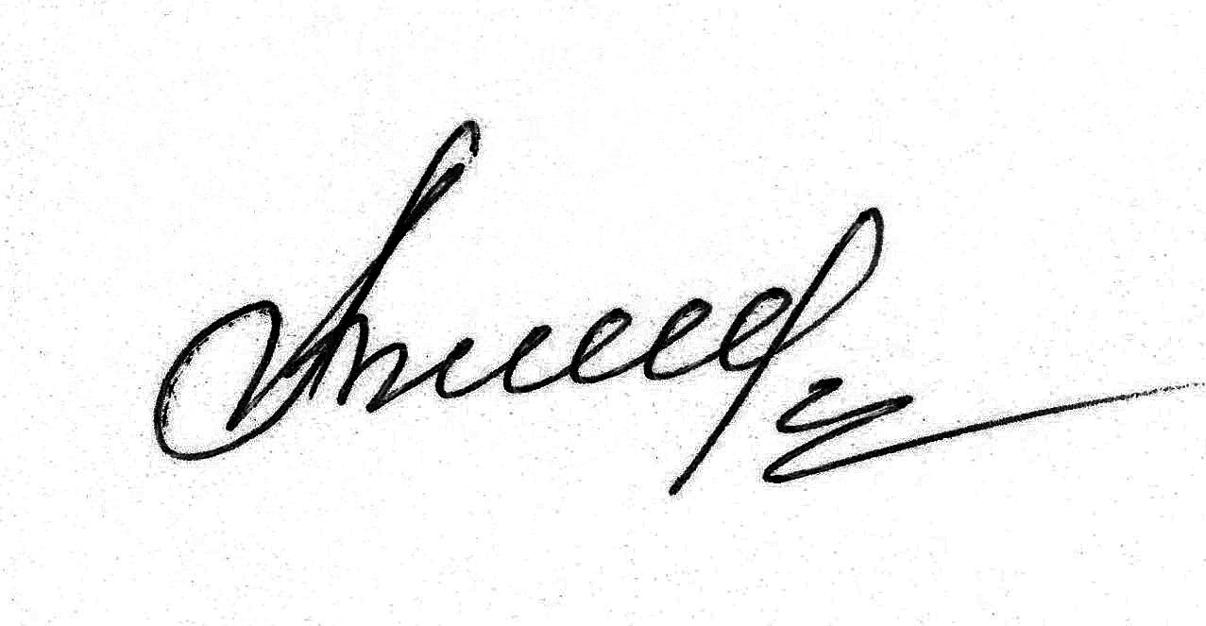 А.И.Зубрицкий
Заслуженный строитель России
Почетный гражданин Земли Вольской

Исп. С.А.Ершова
т.7-23-27

